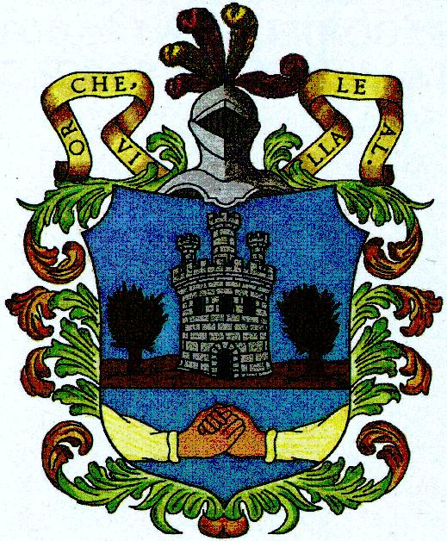

CURSOS INFANTIL - JUVENIL
AÑO 2014/2015

- FÚTBOL SALA
- BALONCESTO
- GIMNASIA RÍTMICA (AMPA)
- AJEDREZ
- KAJUKENBO
- TAEKWONDO

Todos/as los/as interesados/as en la realización de alguno de estos cursos, deberán inscribirse en el Polideportivo Municipal.

- INGLÉS
- PINTURA
- SEVILLANAS

Todos/as los/as interesados/as en la realización de alguno de estos cursos, deberán inscribirse en el Ayuntamiento.

PLAZO DE INSCRIPCIÓN:

Hasta el martes 30 de septiembre.

O R G A N I Z A :
Excmo. Ayuntamiento de Horche
(Concejalía de Deportes)

